TECNICA PARA LA RESOLUCIÓN DE PROBLEMAS CON EL APOYO DEL COMPUTADOR:

PASOS:

1. **Análisis y clasificación del enunciado del problema en sus elementos**

|  |  |  |
| --- | --- | --- |
| **Elemento** | **Valor** | |
| Captura de Datos | Velocidad inicial 0 |  |
| En el transcurso de 10 segundos su velocidad aumenta. |  |
| velocidad final 216k/h |  |
|  |  |
| Operaciones Aritméticas  Preguntas  Observaciones | k/h a m/s= km/h *m/k*h/s | |
| Aceleración= velocidad final – velocidad inicial / tiempo | |
|  | |
|  | |
| ¿Cuál ha sido su aceleración? |  |
|  |  |
|  |  |
|  |  |
| Es importante pasar las unidades k/h a m/s | |
|  | |
|  | |
|  | |

1. **Diagrama Entrada – Proceso – Salida**

Entradas Procesos Salidas

Velocidad final en m/s

Aceleración

**A= Vf-Vi/t**

Tiempo

Velocidad inicial

1. **Análisis de Procesos Aritméticos**

|  |
| --- |
| Transformar las unidades de velocidad kilómetros sobre horas a metros sobre segundos, multiplicando kilómetros sobre horas por metros sobre kilómetros por horas sobre segundos |
| Para calcular la aceleración tomo la velocidad final menos la velocidad inicial y el resultado lo divido por el tiempo. |
|  |
|  |
|  |

1. **Diseño Interfaz Hombre – Máquina**

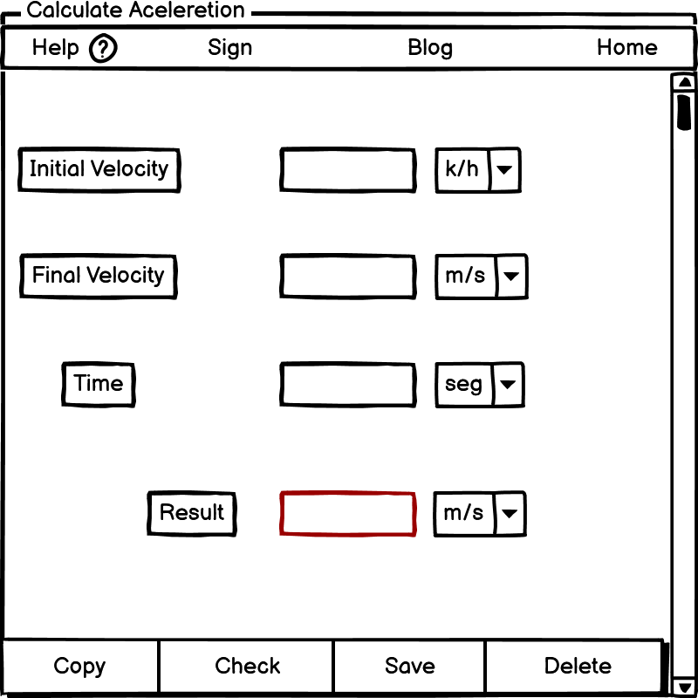

1. **Algoritmos**

|  |  |
| --- | --- |
| **Paso** | **Descripción** |
| 0 | Inicio |
| 1 | Declarar variable velocidad inicial |
| 2 | Declarar variable velocidad Final |
| 3 | Declarar variable tiempo |
| 4 | Transformar variable velocidad final k/s a variable velocidad final m/s |
| 4 | Leer velocidad inicial |
| 5 | Leer velocidad final |
| 6 | Leer tiempo transcurrido entre el cambio de velocidad inicial y velocidad final |
| 7 | Restar velocidad final menos velocidad inicial |
| 8 | Dividir el resultado entre el tiempo |
| 9 | Escribir el resultado |
| 10 | Fin |
| 11 |  |

1. tabla de datos

|  |  |  |  |  |  |  |  |  |
| --- | --- | --- | --- | --- | --- | --- | --- | --- |
| **Identificador** | **Tipo** | **TipoDato** | **Valor Inicial** | **Ambito** | | | **Observaciones** | **Documentación** |
| E | P | S |
| velocidad inicial | Variable | Entero | 0 | E |  |  |  | Variable donde se va a almacenar un dato ingresado por el usuario. |
| velocidad final | Variable | Entero | 0 | E |  |  |  | Variable donde se va a almacenar un dato ingresado por el usuario. |
| tiempo | Variable | Entero | 0 | E |  |  |  | Variable donde se va a almacenar un dato ingresado por el usuario. |
| Formula aceleración | Constante | Entero | 0 |  | P | S |  | Variable donde se va a almacenar una de las respuestas de una operación aritmética. |
| Resultado aceleración | Variable | Entero | 0 |  |  | S |  | Variable donde se va a almacenar la respuesta del problema. |

|  |  |
| --- | --- |
| **Expresiones Aritméticas** | **Expresiones Computacionales** |
| a= (velocidad final) - (velocidad inicial) / (tiempo) | v aceleración= ((v velocidad final) – (v velocidad inicial)) / (v tiempo) |
| kilometro/hora a metros/segundos= kilometro/hora *metros/kilometro*hora/segundos | kilometro/hora a metros/segundos= (kilometro/hora) (metros/kilometro) (hora/segundos) |
|  |  |
|  |  |
|  |  |
|  |  |
|  |  |
|  |  |

